PRETENDENTA PIETEIKUMS
Nosaukums
Reģistrācijas numurs
Bankas nosaukums
Bankas konta numurs
SWIFT kods
Kontaktinformācija (e-pasts, tālruņa numurs, adrese)
Piedāvājuma derīguma termiņš
TEHNISKĀ SPECIFIKĀCIJA UN TEHNISKAIS PIEDĀVĀJUMS
Rāmis piemiņas zīmēm
Nr. p.k. | Pasūtītāja prasības pretendentam (specifikācija) | Pretendenta tehniskais piedāvājums (detalizēts apraksts, aizpilda pretendents)
Rāmis paredzēti piemiņas zīmes ievietošanai un izmantošanai svinīgos pasākumos, kad tiek atklāts jauns katastrofu pārvaldīšanas centrs.
Rāmja korpuss veidots klasiskā, pietiekami greznā stilā, ar ornamentālu dekoru (piemēram, baroka vai rokoko motīvi). Vizuāli nodrošina svinīgu noskaņu.
Informatīvais attēls:
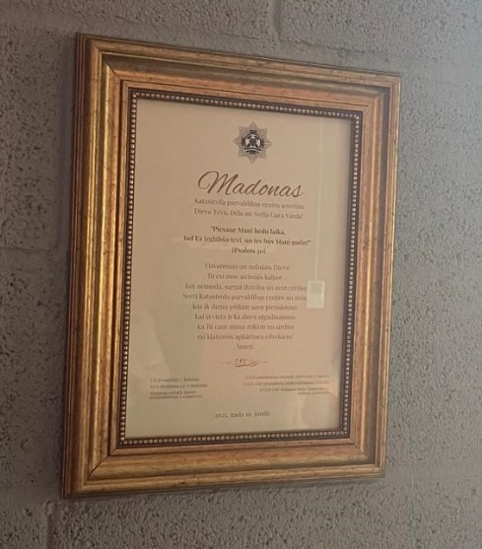
 | Rāmja apdare ir zeltītā vai sudrabotā krāsā.
 | Rāmja iekšpusē jābūt kvalitatīvam paspartū, Paspartū krāsai jābūt svinīgai un vizuāli piemērotai, piemēram, gaiši bēšai, tumši zaļai vai sarkanīgai (pretendents norāda krāsu).
Rāmja atvērums atbilst A4 formāta izmēriem 210×297 mm ± 5 mm.
Pretendents norāda rāmja iekšejos un ārējos izmērus.
 | Rāmis paredzēts piestiprināšanai pie betona/gāzbetona sienas. Komplektācijā jābūt piestiprināšanas elementiem.
 | Virsmas apdarei jābūt kvalitatīvai, bez skrāpējumiem un bojājumiem.
 | Rāmja priekšpusē ir stiklotais pārklājums.
 | Precei jābūt jaunai un nelietotai.
 | Garantija ne mazāk kā 12 mēneši no piegādes brīža.
 | Piegādes laiks: ne mazāk kā 30 dienu laika no pasūtīšanas brīža.
 | Piegādes adrese: Rīgas pilsētas teritorija.
 | Paredzamais iegādes daudzums: 15 gab.

FINANŠU PIEDĀVĀJUMS
Finanšu piedāvājuma cenā ietilpt visas ar tehniskajā specifikācijā noteikto prasību izpildi saistītās izmaksas, kā arī visas ar to netieši saistītās izmaksas.

Nr.p.k. | Preces nosaukums | Cena EUR (bez PVN) | Skaits | Summa kopā EUR (bez PVN)
 |  |  | 15
Summa kopā EUR bez PVN
PVN 21%
Summa kopā EUR ar PVN

Norēķinu kārtība: ne vēlāk kā 30 dienu laikā pēc preces piegādes dienas.
Pretendenta tehnisko piedāvājumu nosūtīt uz e-pasta adresi: liga.kigitovica@vugd.gov.lv
Jautājumu vai neskaidrību gadījumā zvanīt pa tālruni. +371 28493663

